Каргаев Очир-Гаря Наранович
(5.05.1925г.-28.02.2011г.)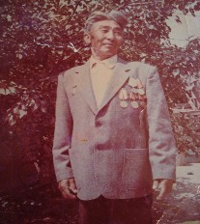
Очир-Гаря Наранович Каргаев родился 5 мая 1925 г. в пос. Шикртя , Барунского с/с , Приволжского улуса, Республики Калмыкия в семье рабочего. Образование 4 класса.
Призван Гурьевским ГВК Казахской ССР в 1941 г., служил в 72 гвардейской стрелковой дивизии, рядовой.
В 1941 году Очир-Горя Наранович был мобилизован на фронт. Воевал все 4 года. Ему было всего 16 лет, когда он ушел на фронт из города Гурьева, куда он попал во время перегона скота из родных астраханских степей. В 1942 году полк Каргаева Очир-Гори Нарановича был переброшен на Западно-Украинский фронт, где он служил в составе 72 стрелковой дивизии.
Дважды был ранен: в спину и в голову. Первое ранение – при обороне Ростова, второе – в битве за Днепр. И каждый раз – долгое скитание по госпиталям, мучительные медицинские процедуры. Но рядом всегда находились люди, которые поддерживали, помогали выдержать боль, старшие товарищи.
А о терпеливых и самоотверженных медицинских работниках, благодаря которым Очир-Горя Наранович выжил, он не мог вспоминать без слез. Но было и еще одно ранение – самое страшное – три брата погибли на этой войне, а родители умерли в Сибири, куда вся семья была сослана вместе с другими калмыками. Некому было встретить молодого парня с войны, горько было на душе, но и здесь он выстоял. Женился, а через 13 лет вернулся на родину из далекой Сибири.
Вернувшись в свой родной поселок Буруны (прежде – п.Барун), Каргаев Очир-Горя Наранович построил своими руками дом для своей семьи.
Работал в бахчеводческом звене, которое много лет возглавлял. Был награжден медалями «За доблестный труд», «Ветеран труда», «За трудовое отличие», имеет несколько десятков Почетных грамот. Есть и боевые награды, полученные за доблесть в боях Великой Отечественной войны.

Боктаев Анджа Нураевич
(25.10.1926 г.- 05.07.2013 г.)
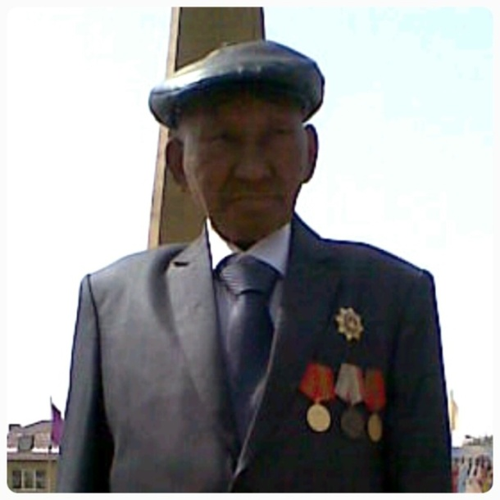
Боктаев Анджа Нураевич родился 25 октября 1926 г. в пос. Хар Усн, Барунского с/с, Приволжского улуса, Республики Калмыкия в многодетной семье. Образование 5 классов. С четырнадцати лет начал работать в колхозе, помогал родителям содержать большую семью.
Призван Приволжским РВК 18.11.1943 г., служил в 11 запасном кавалерийском полку, рядовой, пулемётчик. С ноября 1943 года их призвали в 11-ый запасной кавалерийский полк под г. Камышин в районе Сталинграда. Обучались пулеметному делу, готовились к отправке на передовую. Но служба преподнесла неприятный сюрприз. По стечению обстоятельств Анджа Нураевич Боктаев был отозван из рядов Красной Армии. По политическим мотивам, 28 декабря 1943 г. калмыцкий народ был подвергнут беспощадной депортации и сослан в Сибирь. Не избежали этой суровой участи и фронтовики. 18 марта 1944 года прибыл в Широклаг на строительство Широковской ГЭС. Они не отсиживались в тылу и не отказывались защищать Родину. После освобождения 26.02.1945 г. убыл в Красноярский край , Козульский район на поиск своих родителей и сестёр. Устроился на работу, в скором времени женился. У Боктаева Анджи Нураевича -11 детей ,21 внуков , 7 правнуков.
Долгое время не считался участником войны, а числился только среди тружеников тыла. В 2009 году Боктаев Анджа Нураевич получил удосторение и был приравнен к ветерану участника Великой Отечественной Войны.

